**守正出新，融合重构**

——常州市新北区薛家中心小学“畅玩乐享”德育课程建设实践与思考

百年薛小汲取“求真致善、和融绽放”的历史文化精髓，践行“适性扬才、多元开放”的办学理念，着手在已有课程基础上开发、重构以开放性、创新性、体验性、融通性、分享性为特征的“畅玩乐享”德育课程，在德育课程建设之路上坚守立德树人的正确方向，又因时因势创新融合，让德育课程散发出时代魅力。

**一、课程背景简述**

“畅玩乐享”德育课程隶属于本校承担的教育课程教材中心校本课程推进项目《三精课程：指向学生核心素养的校本课程群的开发与实践》之“精品人文”课程板块。

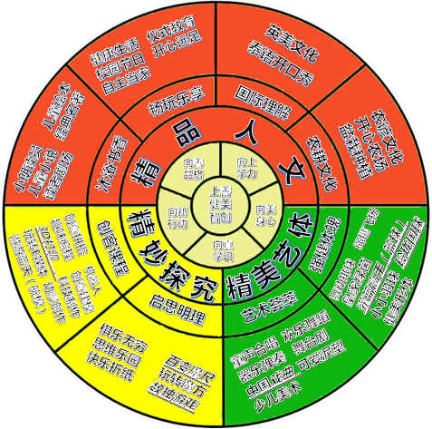“三精”课程体系结构图

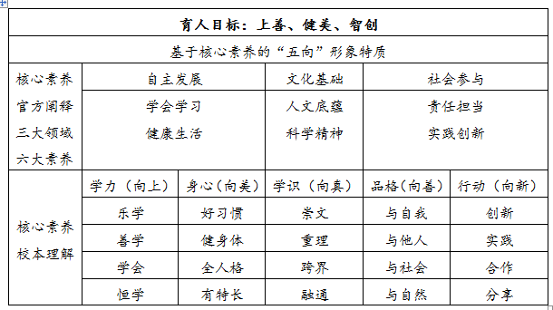课程的最终目的在于让学生拥有特定的素养。2016年9月13日《中国学生发展核心素养》框架最终确定后，为了发挥课程整体育人的价值，我们快速反应、群策群力，对核心素养进行校本化理解和解读，依托“精品人文”、“精美艺体”、“精妙探究”课程群的建设，构建 “大课程”的布局，培育学生基于核心素养的“五向”形象特质。而“畅玩乐享”德育课程的开发则是在现有“精品人文”课程基础上作进一步的拓展和深入，基于“畅玩乐享”理念不断总结提炼德育课程的开发实践策略；创新德育课程活动载体；提升课程实施水平，能量辐射区域，丰厚学校内涵。

二、**课程建设举措**

**（一）构建“畅玩乐享”德育课程体系**

**【课程释义】**

**“畅玩乐享”德育课程：**以追寻学生的生命成长为核心，以“自由畅玩、乐享乐智”为核心内涵；以“四季节语”活动为主要载体，与已有主题课程有机融合；有效开发利用课程资源，探索校本德育特色的实践策略与操作路径，使学生会玩，玩出乐趣，玩出健康，玩出智慧，玩出文化，注重自我认同感、价值感的体验，涵养童心童趣，启导学生生命独特体验和自然生长的状态。

**自由畅玩：**在丰富多元的实践活动中，培育学生自由、自主、愉悦和创造的游戏精神，使“核心素养”和丰富的想象、童真的趣味、浪漫的游戏、热烈的情感、活跃的身体等小学儿童的突出特点建立起内在的生命关联。

**乐享乐智：**通过亲历体验方式，在感受和享受节日文化的丰富多元和快乐愉悦的情感体验中，启导学生生命独特体验和自然生长的状态。

**【结构体系】**

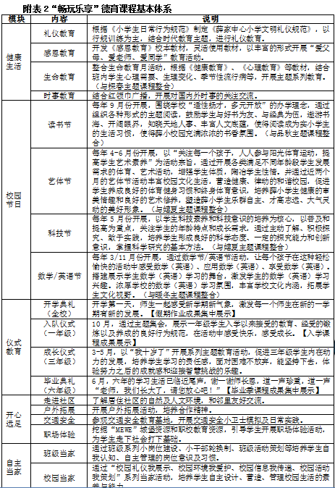

**（二）开展“畅玩乐享”德育课程实践策略**

**1.在视觉重建中精致德育课程的空间设计**

**（1）视觉重建，环境育人。**

我们创建鲜明的视觉文化，两个校区一脉互补，加强各大楼门厅、主题化长廊、校园十景的设计和使用，着力打造“一坊二墙三庭四季”空间设计工程，让环境为育人立德做准备。

“一坊”：指创客工坊，让我们的学生都成为学客、玩客、创客， 由“思”到“创”，在“做”中“学”，培养学生的造物能力，保护学生的好奇心，培养学生的分享精神。

“二墙”：指年级主题墙、班级外墙布置，角角落落都被赋予了课程的影子，充分体现年级、班级个性。与学科课程建设结合，与学生活动开展融合，动态装饰，实时更新，孩子们斑斓的学习成果构成了每个教室、年级独特的风景。课程改革，就从一间间充满生命气息的“最美教室”开始了。

“三庭”：是指“智水、智山、智源”，以国学经典为主题，构建浓郁文化氛围。通过开放更多学习空间，最大限度地实现全维度育人。

“四季”：是以悦享四季教育特色为规划主线，创设楼层文化，全方位、多角度地构建具有节气、节日文化气息，彰显学生立场的学校环境。从而打通生活与育人的界限，在充满生命气息的育人场中，让品德修养真正植根于每个孩子的心里。

**（2）场馆渲染，丰富体验。**

**节日文化场：**在动与静、立体与平面结合的基础上，利用走廊、门厅、天井等地，打造不同的“节日文化场”。如 “元宵节”活动，我们充分利用天井、大厅等场所，营造了赏花灯、猜灯谜的环境氛围。

**主题体验坊：**以精心设计相关活动项目为载体，在各“主题体验坊”中开展学生喜闻乐见的各类节日庆祝活动。如“六一节”活动，我们充分利用公共区域创设了创业街等体验场，让学生在说说、玩玩、做做的过程中增强节日体验。

**社区实践场：**与周边社区、社会资源建立紧密勾连关系形成了“社区实践场”，根据学生兴趣、节日开展进程，组织学生走进各社会实践场，不断增强与生活、社会对话的能力。

**2.在跨界整合中实现品德修养的落地生根**

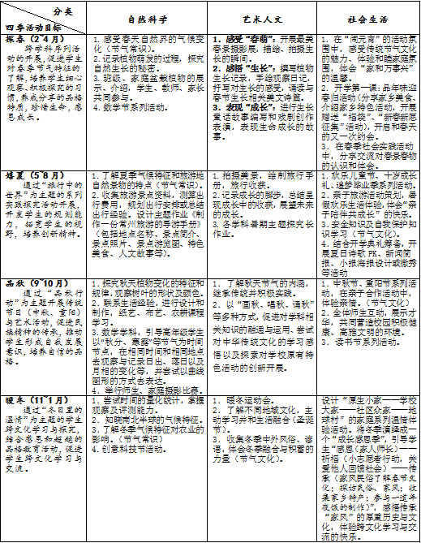我们以节日为经，活动为纬，尊重儿童本位，盘活教师、学生、家长、社区等各类资源，尝试在主题中融合，在学科领域中渗透，寓一日活动中践行，在仪式活动中畅享，在岗位中体验辐射畅玩乐享课程经验，推进课程融合化进程，共同编织“畅玩乐享”德育课程网。

**（1）整体设计，形成系列。**

**从内容设计来看，将节点生活**（入学仪式、成长仪式、毕业仪式）、**节气生活**（优化四季课程，以季节为纵向线索，系统梳理有关二十四节气的内容，将其与传统文化、自然现象与科学、人文教养与艺术、地理历史、社会生活等统整，形成融生命、艺术、科学、社会为一体的综合学习活动主题，根据年级、活动特点进行分化落实。）**节庆生活**（传统节日在传统中有创新，有鲜明的主题设计，重视层次递进，形成不同年段发展目标（形象感知——项目研究），累进性提升认识，力求去体悟自然、人、社会和学校教育的关系，体现综合式效应。

**活动主体立体化：**每个主题课程都体现了校级——年级——班级三层面的关联性与丰富性，具体来说就是做到了四层级活动主体的有效转换，学校策划、年级转化、班级执行之间的转换，年级策划、班级设计、小组实践之间的转换，班级策划、组队设计、合作实践之间的转换，组队策划、教师援助、学生调整完善之间的转换。

**活动实施生本化：**充分激发了学生的自主能动性，让学生参与得到活动的策划组织中来，更多地为学生搭建展示自我的平台。把“活动—体验—评价—内化”作为活动目标，让学生在活动中得到一种体验，从而增强主题活动的内涵，提升主题活动的品质，提升学生的基本素养，放大主题活动的育人价值。所有的校园生活，我们都主张学生不能仅仅是参加，而是参与。参与调查，体验，策划，实践，评价，反思……真正让学生在校园中自主生活，发展个性，得到幸福。

**（2）创新实施，悦享四季。**

**德育主题课程日嗨翻天。**每月一次的主题课程日是孩子们最期盼最向往的。校长室牵头，学生处、课程处教科室等多部门联动，以年级组为实施主体，三放三收，前移后续，融合季节、学科与活动元素，由孩子们自由策划、自信表达，在亲身体验与独特的创造中快乐收获着，真正实现了“课程养人”。如以“希望”为主题的探春课程，我们有机结合语文、数学、音乐、美术、科学等学科教学，开展感受“春萌”、感悟“生长”、表现“成长”系列活动，关注儿童的生命体验，让生命质量得以提升，生命价值得以体现。而以赏秋色、过秋节、品秋味、玩秋趣、抒秋怀整体架构的品秋课程，优化了“畅玩乐享”主题课程实施，真正实现了书本与生活、课内与课外等有机融合的关系，把“玩”的教育意义充分释放出来。

**“生命悦动”善真文化节显风采**。五月开展的善真文化节，是孩子们精彩的嬉夏之旅！我们将散点的读书节、科技节、体育节、艺术节统整，把多项活动归并成综合课程。薛小好声音，唱响童心，亮出自信，炫耀光彩；三级运动会，全员参与，拼搏进取，赛出风采；六一欢乐颂，主题游园，合作交往，创意联欢。从金点子的征选到自主创编趣味游戏，再到整个活动的组织，每一位薛小人都全力以赴，奉献智慧，在“善真”文化的滋养中绽放华彩。我们的多次活动都在常州电视台播出，收到了很好的社会反响。

**（3）年级定制，放大节点。**

聚焦时令节气的自然变化，注重分年级策划。独特的开学课程始于假期，每一个孩子享受着期初美好的生活，憧憬着美好新学期的开启。三年级的十岁成长礼，在前期征求学生意愿的基础上，以“融爱融心融未来”为主题，编织四大板块活动：低碳环保（用废旧塑料瓶纸盒等种植新春的种子）；爱在传递（爱心义卖帮助社区贫困家庭）；呵护成长（种下成长树，许下心愿）；社区服务（维护社区环境、关爱孤寡老人、公益演出……）整个活动横跨校内外，实现了成长环境的融通。学生说，通过这次的社会实践活动——爱心义卖，得到了成长，当我们的爱心凝结起来的时候，那股爱的暖流是无限大的。家长说，学校丰富的活动将给孩子的童年留下永久的回忆。社区的老人说，薛小的孩子有爱心，懂感恩。

课程是文化的落脚点，只有浸润于文化之中的课程，才是真正意义的课程；课程是完成学生人生的一次“摆渡”，只有让课程蕴含生命的气息，才称得上是学生的课程。让课程成为学生的“童年甲板”，玩，也可以如此精彩！